# **Waterfall**

Waterfall – один из старейших способов разработки, но используется до сих пор. Принцип – разработка идет только в одном направлении, так же, как и водный поток.

**Этапы:**

1. Анализ – общение с заказчиком, понимание того, что он хочет, осознание того, что необходимо сделать. В результате получаются требования – массивный документ, который остается неизменным до конца разработки.
2. Дизайн – начало работы над дизайном приложения: БД, таблицы, минимальный прототип с базовым функционалом. Код здесь не пишется
3. Разработка – само написание кода. Самый затратный по времени и сложный этап.
4. Тестирование – подготовка тестов, отслеживание ошибок, выводы о качестве продукта. Сравниваются требования из стадии анализа и продукт, который получился в итоге в ходе этапа разработки.
5. Релиз и дальнейшая поддержка – передача продукта заказчику и дальнейшая поддержка: фикс багов, добавление фич и т.д.

**Особенности:**

* первая модель в истории
* каждая фаза начинается только после того, как предыдущая идеально полностью завершена
* почти не используется сейчас

**Минусы:**

* высокая цена фикса ошибок из-за того, что они могут быть найдены очень поздно
* требуются годы на первую версию проекта
* сложно вводить фичи
* много документации

**Когда применяется:**

* требования очень хорошо и ясно задокументированы
* высокий уровень контроля, как например в госзаказах

# **Agile**

Один из самых популярных. Не ставит четких рамок; устанавливает, как это делать и что важнее всего. Важна коммуникация между людьми. Остаются только процессы, которые помогают людям делать работу и имеют большой выхлоп. Работа – важнее, чем документация.

* Важна коммуникация между людьми и процессы, которые упрощают работу
* Работа важнее, чем документация
* Контакт с заказчиком важнее, чем контракт
* Адаптация к обстоятельствам важнее, чем следование плану

**Принципы Agile:**

1. Удовлетворение клиента – самое важное
2. Быстрый отзыв на изменения ТЗ
3. Быстрая разработка – от пары недель до нескольких месяцев
4. Бизнесмены и разработчики должны постоянно работать вместе
5. Давать работу замотивированным сотрудникам
6. Важна коммуникация в жизни, лицом к лицу
7. Отсутствие переработок
8. Простота важна
9. Команды должны быть самоорганизованными
10. *Главный критерий оценки – рабочий продукт*

# **Scrum**

Основан на принципах Agile. Главный плюс – любая фича будет реализована в течение одного спринта (примерно 2 недели). На выходе получается большое количество версий продукта с разным функционалом внутри.

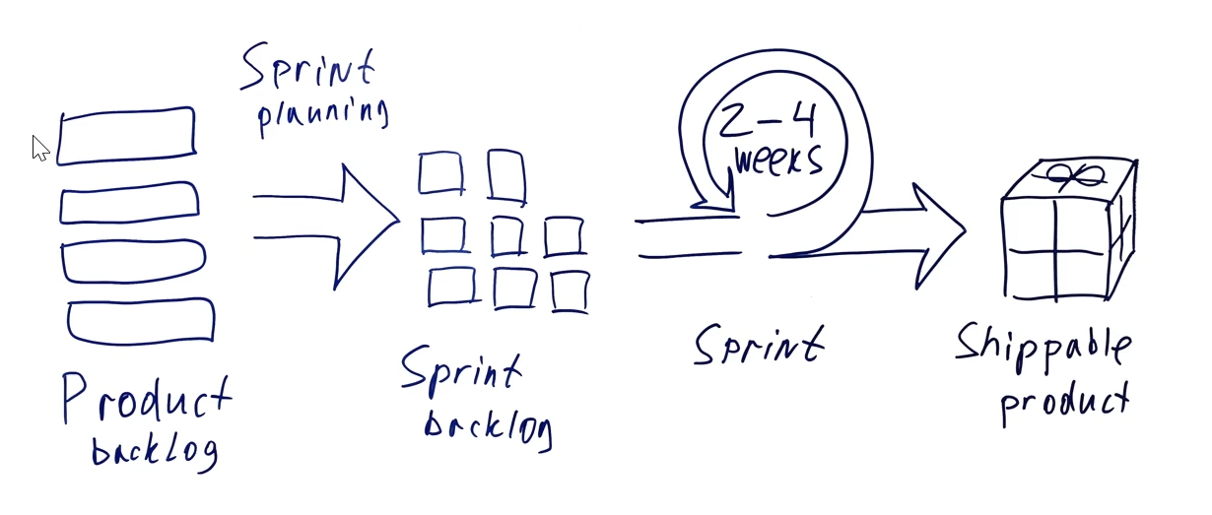

**Элементы Scrum:**

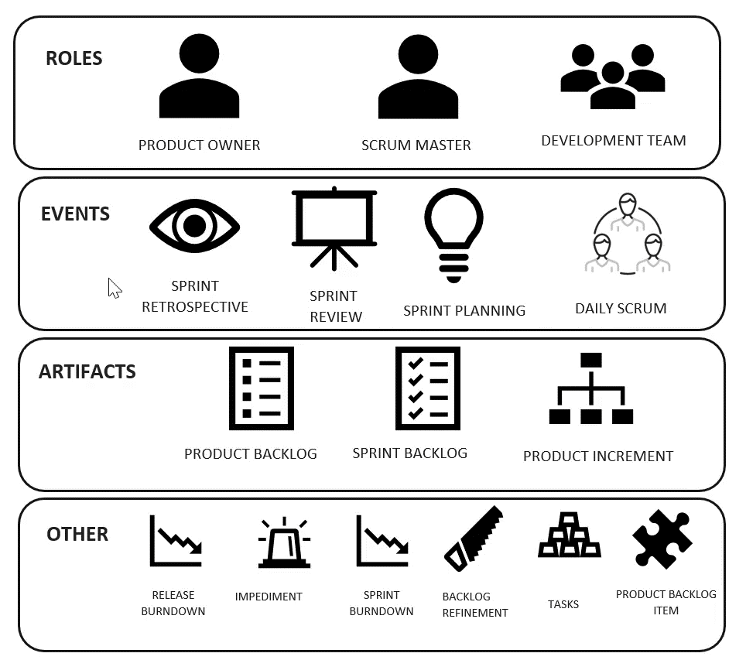

**Роли:**

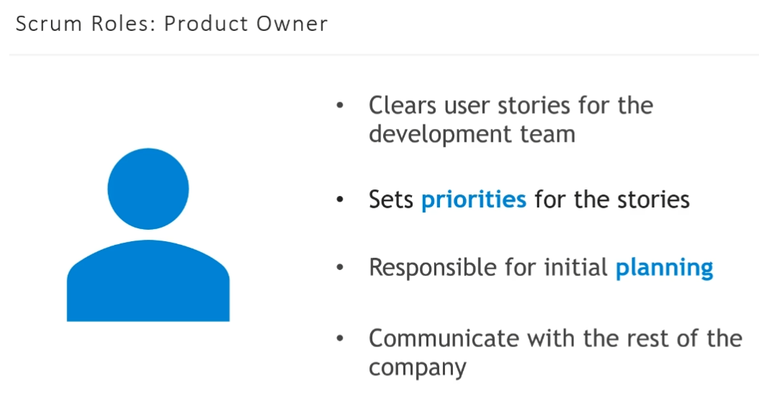

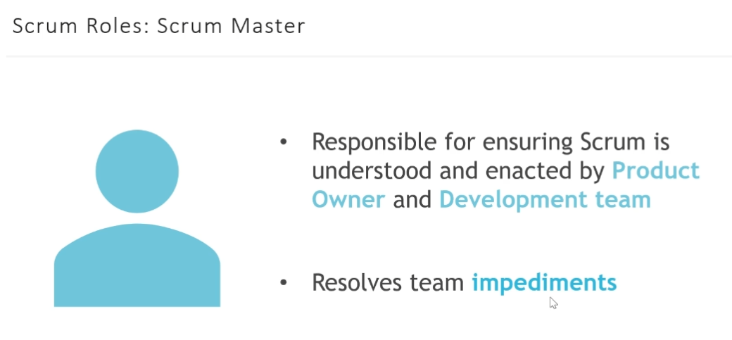

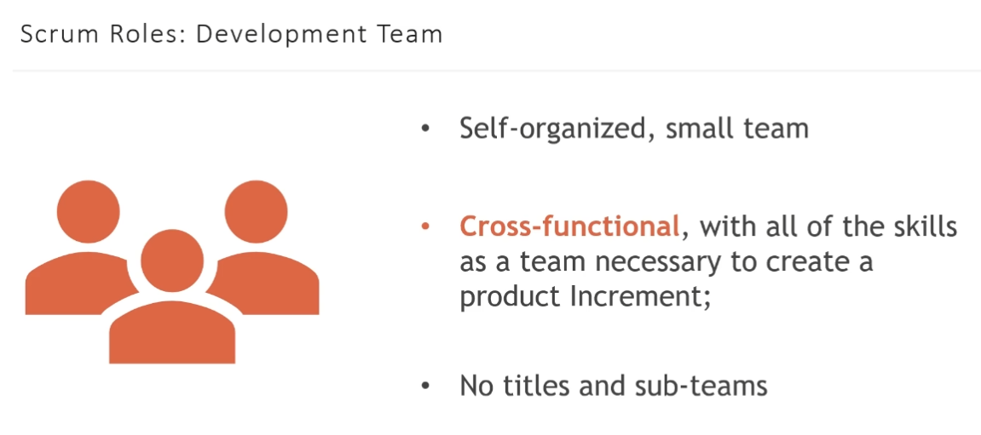

**Events:**

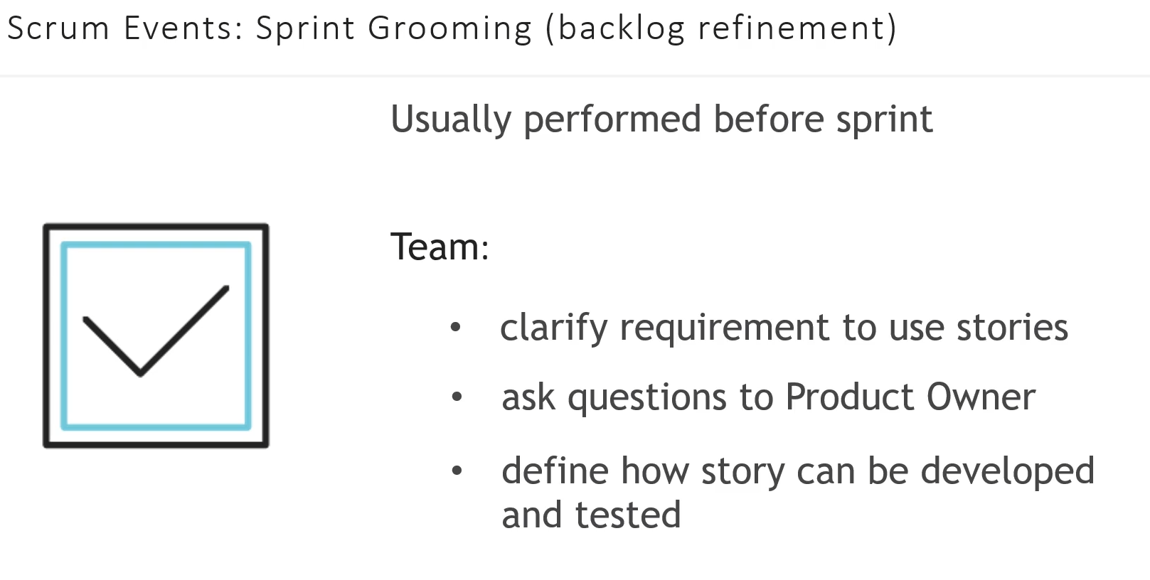

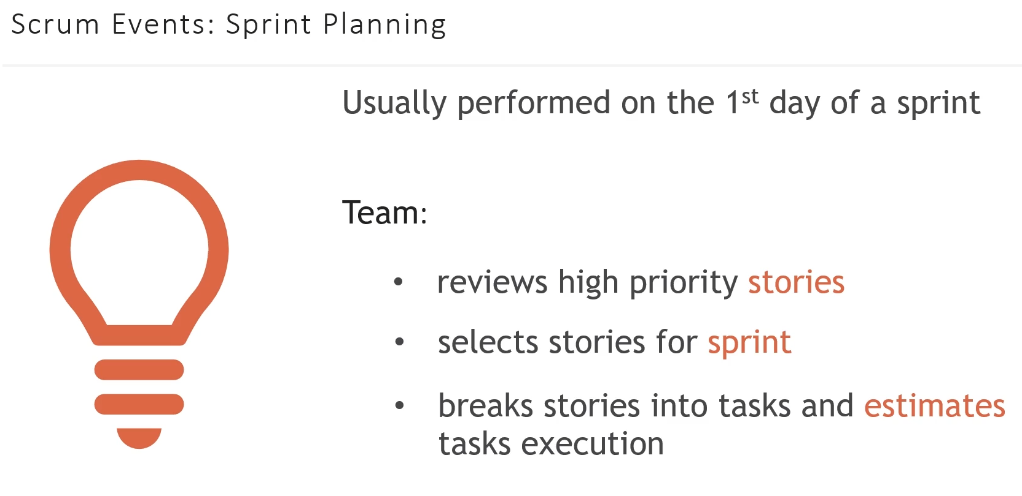

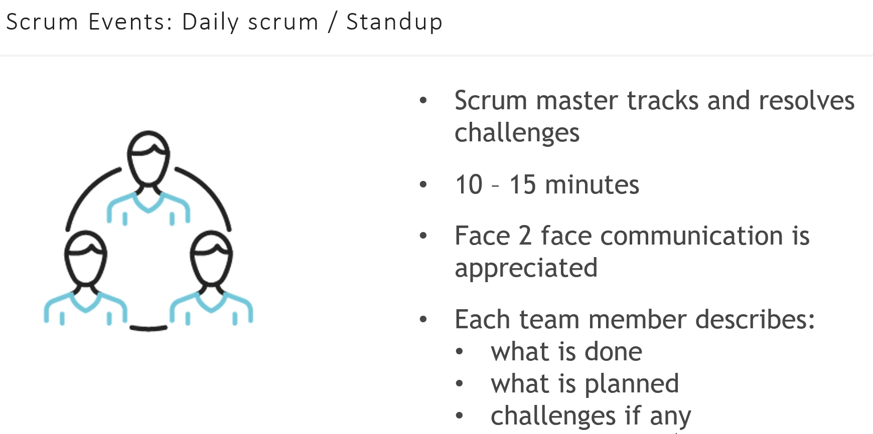

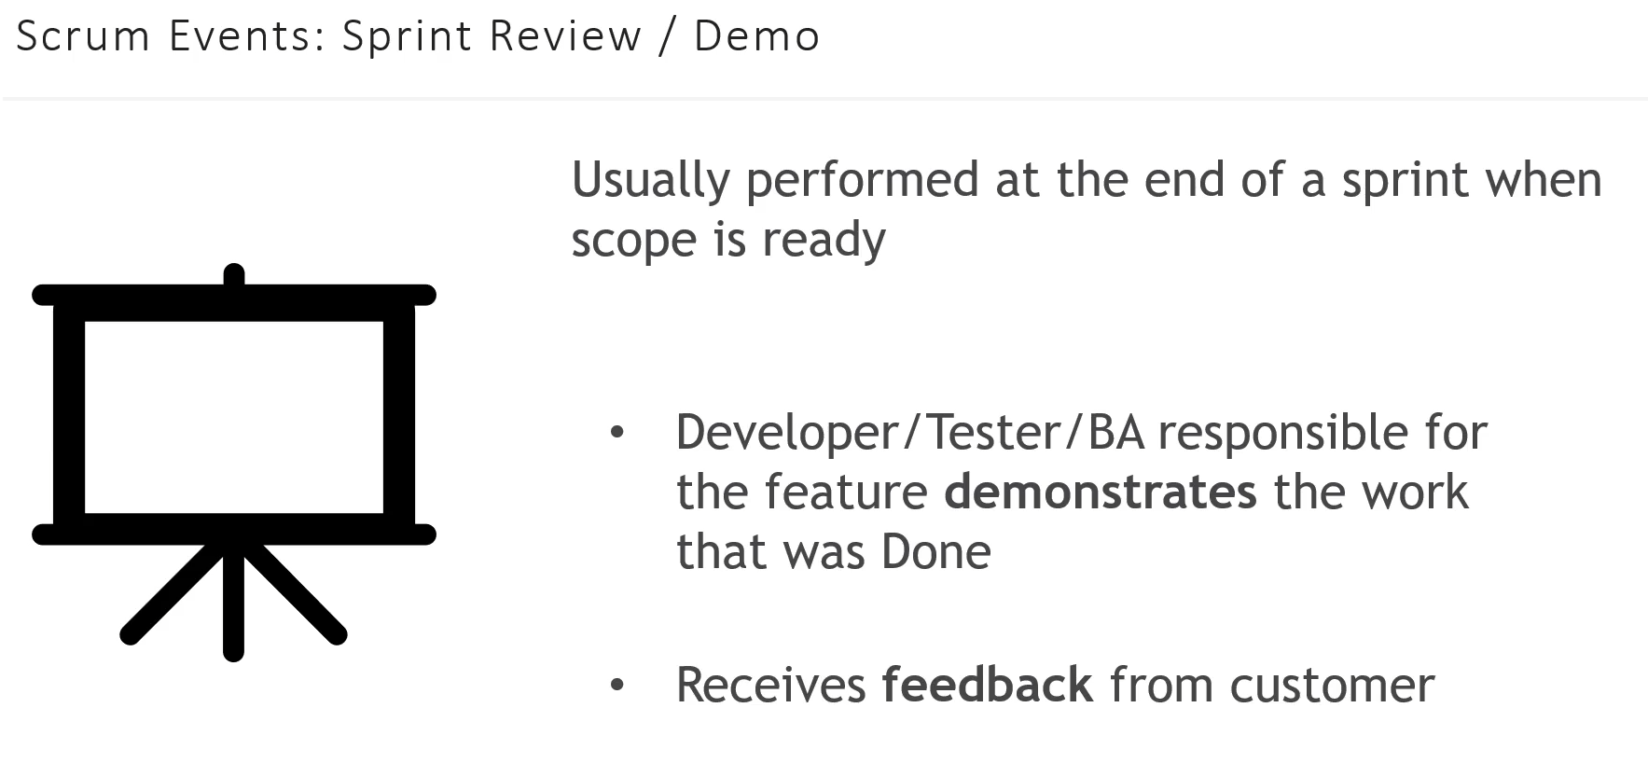

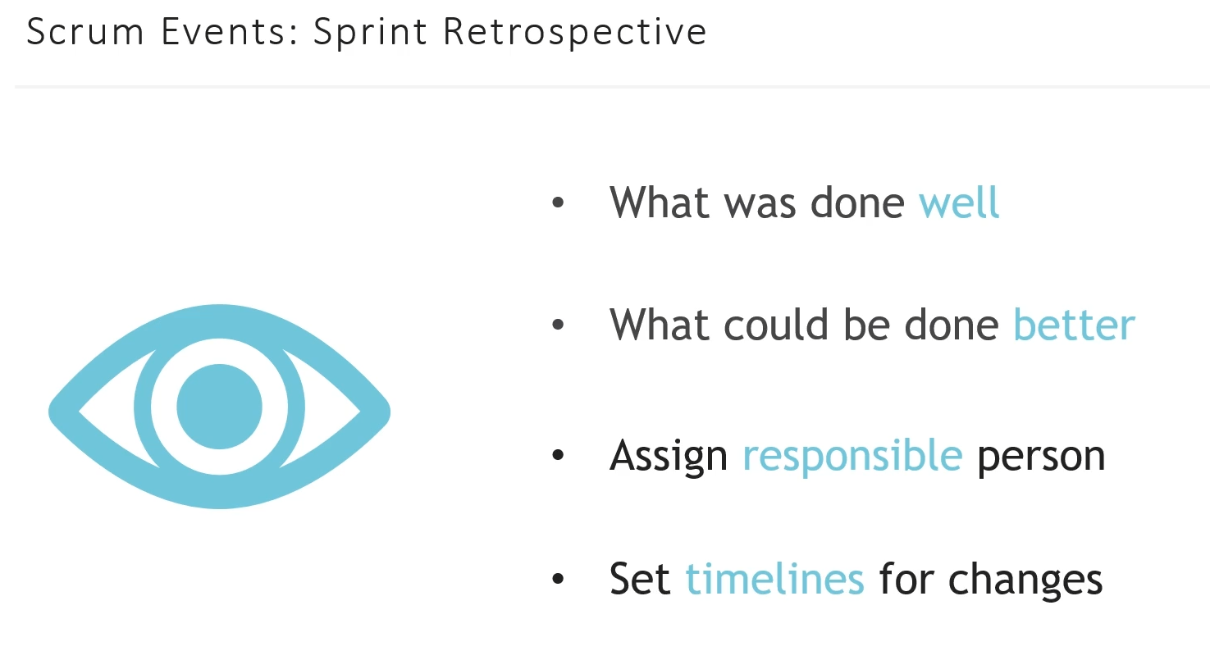

# **Kanban**

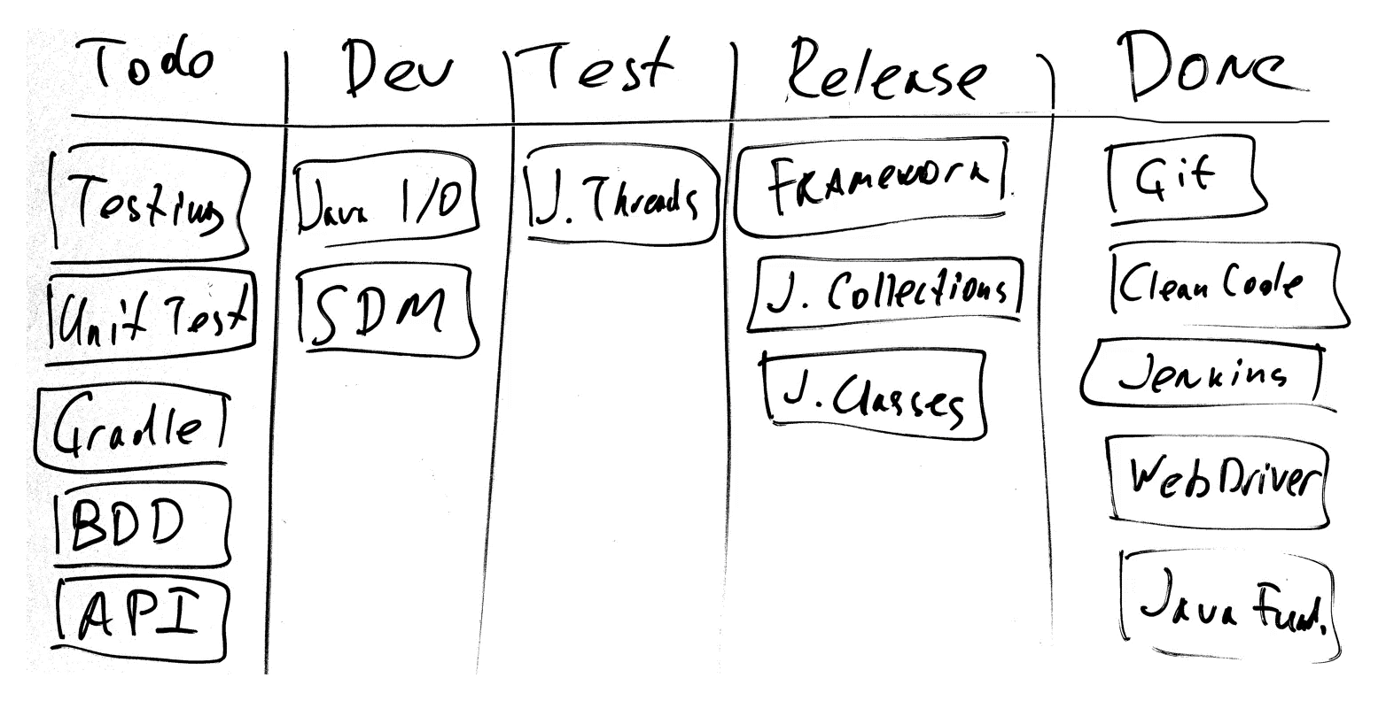

# **Extreme Programming**

